沈阳昌兴复材航空科技有限责任公司
制度文件
文件名称 |  | 产品包装、交付管理办法 |  |  |  |  |  |  |  |  |  | 文件编号 |  |  |  | GLTX-XM-02
 |  |  |  |  |  |  |  |  |  |  |  | 版次 |  |  |  | A
 |  |  |  |  |  |  |  |  |  |  |  | 文件类别 |  |  |  | 管理规定
发文部门 |  | 项目管理部 |  |  |  |  |  | 共 5 页 |  |  |  | 实施日期 |  |  |  | 2025-10-16
更 改 记 录
序号 |  |  |  |  | 更改单编号 |  |  |  | 更改者签字 |  |  |  |  |  | 更改日期
分发路线
部门 | 经营  发展部 |  |  | 行政  人事部 |  | 工程  技术部 |  | 财务部 |  |  | 质量  安环部 |  | 项目  管理部 |  | 物资  保障部 |  |  | 复材车间
份数 | 1 |  |  | 1 |  | 1 |  | 1 |  |  | 1 |  | 1 |  | 1 |  |  | 1
部门
份数
编制 |  |  |  |  |  |  | 校对 |  |  |  |  |  |  | 审核
标准化 |  |  |  |  |  |  | 批准 |  |  |  |  |  |  | 归档
会签

1 目的
为明确产品包装、交付管理流程；提升产品包装质量，提高产品交付速率，确保产品包装、交付能够有序、高效执行，特制定本管理办法。
2 适用范围
本制度适用于沈阳昌兴复材航空科技有限责任公司所有部门。
3 术语定义
术语 | 定义
项目产品 | 指按照合同、订单要求，需要交付给客户的最终交付物，一般是指产成品、半成品、备件等。不包含厂际间周转或产品交付单位与供应商之间周转的零组件等产品。本文中提出的产品都属于项目产品。
包装物 | 指在公司生产经营活动中，根据需要由设计定义的对项目交付产品进行保护、固定所使用的各种包装物品，主要分为包装箱类和托架类。包装箱类包装物包括但不限于木包装箱、塑料袋和防护罩等；托架类包装物包括但不限于金属运输托架、辅助工装等，这些包装物均应在包装设计数据集中给出定义。
4 职责分工
部 门 | 主 要 职 责 描 述
项目管理部 | 是包装运输的主管部门。项目管理部负责传递客户对产品包装的特殊要求。负责确认项目产品包装发运的时间、数量、构型以及运输方式。负责协调客户调回重复使用的包装物
工程技术部 | 负责产品包装设计,编制产品包装方案，负责组织制造、验收托架类包装物如运输托架或辅助工装，返修循环使用的运输托架、辅助工装等工艺装备。产品包装实施及运输、负责编制产品运输方案；负责组织评审包装工艺文件，并提供包装相关技术支持等技术管理工作
复材车间 | 负责吊装产品、监控产品与运输托架或辅助工装的连接过程  负责接收、验收并管理存放于产品交付单位的循环使用的包装物；负责对循环使用的包装物提出返修申请；负责提供产品及交付文件
经营发展部 | 选择制造、包装发运的供应商
物资保障部 | 负责组织新制包装箱类包装物的验收，循环使用包装箱类包装物的返修的验收，确认产品包装相关过程及结果的符合性
5 规定
5.1产品包装设计
5.1.1项目管理部按要求传递相关要求，组织启动产品包装设计/更改工作。
5.1.2工程技术部应按要求提出包装设计技术条件；并依据包装设计技术条件，客户提供的包装相关文件要求完成产品包装设计，生成产品包装设计数据集。
5.1.3工程技术部负责依据包装设计数据集确定工艺装备的材料
5.1.4经营发展部负责包装的工时定额。
5.1.5当产品包装设计需要通过客户审批时，项目管理部应将产品包装设计数据集传递给客户完成审批。工程技术部在项目管理部的协助下与客户方包装设计审批人员对接回答审批过程中提出的问题，并做出适当的设计修改，直到通过客户审批。
5.2产品包装物制造及产品包装实施单位的确定
5.2.1经营发展部针对产品包装设计数据集、定额并结合公司实际情况组织完成包装物制造及产品包装实施的分工。
5.2.2物资保障部根据包装箱需求提出采购申请或外包申请。
5.2.3对于运输托架、辅助工装等工艺装备制造由工程技术部负责提出申请。
5.2.4对于备件的包装物物资保障部按照实际需求提出采购申请或外包申请。
5.2.5原则上不需要使用专用包装箱，只需要简单的塑封、捆绑固定、应用纸盒箱等简单包装的一次性备件类产品的包装由物资保障部负责。
5.3产品包装物的制造
5.3.1物资保障部依据项目主进度计划要求和产品交付单位提交的包装物制造及包装业务单，按时完成需求数量的包装箱类包装物制造。
5.3.2工程技术部和经营发展部组织供应商完成运输托架、辅助工装等包装物相关的工艺装备的制造并运输到指定的包装区域。
5.3.3针对新制包装物，物资保障部组织包装供应商对包装箱类包装物的外观、功能性和完整性进行验收。对于发现的问题，通知经营发展部联系供应商进行返修。
5.3.4针对循环使用的包装物，产品交付单位应组织对包装物质量进行接收检验。
5.3.5包装物制造完成并运输到指定包装区域的时间应不晚于产品装配完成时间。当有特殊需求时，可按项目特殊需求执行。
5.4产品包装工艺准备
5.4.1复材车间组织完成产品包装的工艺准备。
5.4.2复材车间应组织完成对包装工人、检验人员的培训工作，确保其具备完成产品包装及检验的能力。
5.5产品包装的实施
5.5.1产品交付单位应发运前5个工作日项目管理部通知复材车间具体包装时间，复材车间按照通知时间开展产品包装工作。
5.5.2大型产品包装由复材车间安排专门包装区域进行包装；零散件、备件等交付物由交付单位集中转移到指定包装区域进行包装。
5.5.3复材车间提交的交付文件以及产品时，应核对交付文件中架次、质量编号等信息与产品实际标识信息，确保信息一致，确认产品无明显的损伤等问题。
5.5.4产品交付单位吊装产品至包装物上（内），监控供应商完成产品与包装物的连接过程，避免出现由于安装问题而损伤产品。不涉及产品与运输托架交点对接以及专用吊装设备操作的吊装工作应由产品包装实施单位完成。
5.5.5复材车间完成产品与包装物（运输托架、辅助工装或包装箱等）的连接。对于连接过程技术要求较高的项目，由工程技术部提供技术支持，必要时根据需求可组织供应商完成。
5.5.6工程技术部组织包装实施单位（含供应商）依据包装设计要求编制产品包装工艺规程，包装工艺规程应经过审核、批准。按经过评审后的包装工艺件及包装设计完成产品包装并完成包装质量检验，确保产品包装质量符合包装设计要求。并建立包装物及包装结果验收流程，确保包装物及包装结果符合设计要求。
5.5.7当产品包装由复材车间完成时，参照产品的生产、检验流程执行。
5.5.8复材车间应留存包装工艺文件及包装记录。
5.5.9物流仓储中心组织对包装相关过程及结果的符合性进行确认。
5.5.10复材车间识别包装过程存在的多余物风险，制定并实施多余物预防控制措施。
5.6产品发运及交付
5.6.1产品的吊装工作（将产品吊装至运输车辆）由复材车间负责。
5.6.2运输负责单位应组织完成运输供应商与产品包装主管单位的实物交接，同时将运输过程中的相关要求传递至运输供应商，如防水、防潮、防火、防磕碰等，并要求运输供应商严格按照运输方案执行。
5.6.3对于运输相关过程发生的丢失、损坏等影响产品质量安全的问题，运输负责单位应组织完成原因调查以及相关索赔等事项的处理。
5.5.4产品出厂前，复材车间对以下内容进行检查，包括（但不限于）：
（1）产品包装状态；
（2）产品贮存质量；
（3）装箱状态；
（4）产品装箱单。
6 流程
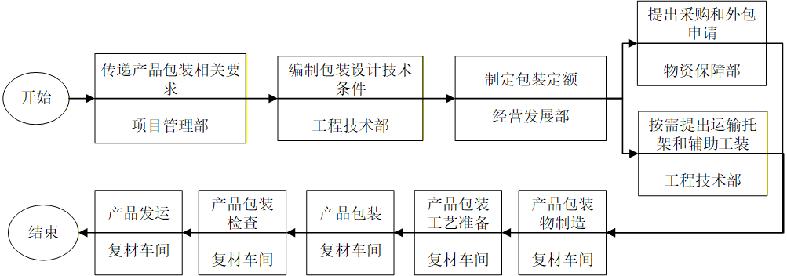
7规定表格

无
8 记录控制

本制度由项目管理部和经营发展部各保存一份，保存期限为长期。

